**Лесные репортажи.**

**(Внеклассное мероприятие к уроку окружающего мира с учащимися 1 класса).**

**Задачи**: Расширить знания о реликтовом дровосеке.

Формировать чувства сопричастности к

происходящему вокруг.

Воспитывать любовь к природе, к своей Родине.

**Ход мероприятия.**

**Звучит запись звуков природы. Ученик читает стихотворение С.Смирнова «Есть просто храм…»**

Есть просто храм, есть храм науки,

А есть ещё природы храм –

С лесами, тянущими руки

Навстречу солнцу и ветрам.

Он свет в любое время суток,

Открыт для нас в жару и стынь.

Входи сюда, будь сердцем чуток,

Не оскверняй её святынь!

**Ведущий:** Мы рады видеть вас на нашей программе «Лесные репортажи». Сегодня мы поговорим об опасности, подстерегающей реликтового жука.

Сейчас на связь с нами выходят корреспонденты 1 «Б» класса. Тема их репортажа « Житель Уссурийской тайги - реликтовый дровосек».

**Сообщения Торбы Алины и Сизоненко Алексея.**

**Дровосек реликтовый уссурийский**

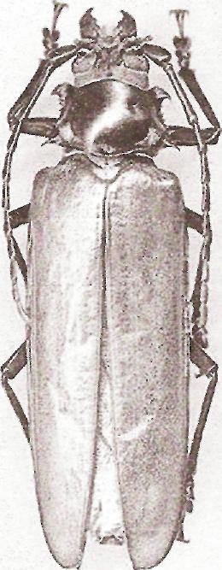

Самый крупный и очень древний (третичный) жук фауны России, длиной 75-100 мм. Тело черное или коричнево-черное. Надкрылья каштанового цвета. Шесть больших вдавлений переднеспинки густо покрыты желтоватым войлоком. На основании, против щитка два небольших войлочных пятнышка; щиток густо покрыт желтоватыми волосками. Глаза глубоко выемчатые. Боковые края переднеспинки с зубцами или шипами, передние углы сильно вытянуты. Усики у самца длиннее, чем у самки, но заметно не достигают вершины надкрыльев. Третий членик усиков заметно удлинен. Дровосек описан из южного Приморья и распространен в Северном Китае, на Корейском п-ове. В России встречается в Амурской обл., юге Хабаровского края и в Приморском крае. Самая северная находка - близ Экимчана (Амурская обл.).

Местообитания: Населяет смешанные и широколиственные леса. Личинки развиваются преимущественно в толстоствольных деревьях -древесине ильма белокорого, ясеня маньчжурского, липы амурской и тополя Максимовича; реже заселяет дуб монгольский, березу ребристую и клен маньчжурский. Развитие личинки длится 5 лет. Деревья, заселенные личинками реликтового дровосека, часто бывают при этом заражены грибом, способствующий разложению древесины. Падение подгнившего дерева не препятствует продолжению развития в нем личинок. Они обычно прокладывают в древесине длинные, разно ориентированные ходы, плотно забитые буровой мукой. Окукливание в июне-июле в колыбельке, которую зрелая личинка последнего возраста выгрызает близ поверхности ствола. Стадия куколки длится приблизительно 20 дней или, по другим сведениям - до 5 недель. Общая численность вида неуклонно сокращается вследствие вырубки лесов, в том числе санитарных рубок, связанных с ликвидацией старых отмирающих или уже мертвых деревьев, а также в результате неумеренного коллекционирования. Охраняется в Уссурийском и Большехехцирском заповедниках.

**Сообщение Неганова Владислава.**

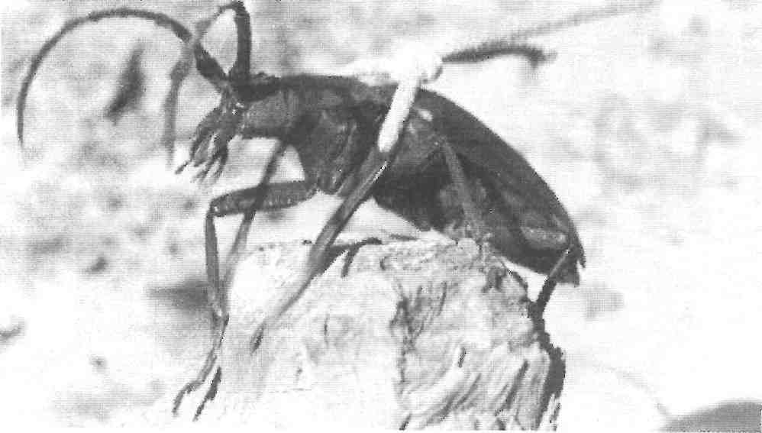

Самый крупный и очень древний (третичный) жук фауны России, длиной 75-100 мм. Тело черное или коричнево-черное. Надкрылья каштанового цвета. Шесть больших вдавлений переднеспинки густо покрыты желтоватым войлоком. На основании, против щитка два небольших войлочных пятнышка; щиток густо покрыт желтоватыми волосками. Глаза глубоко выемчатые. Населяет смешанные и широколиственные леса. Личинки развиваются преимущественно в толстоствольных деревьях

Общая численность вида неуклонно сокращается вследствие вырубки лесов, в том числе санитарных рубок, связанных с ликвидацией старых отмирающих или уже мертвых деревьев, а также в результате неумеренного коллекционирования. Охраняется в Уссурийском и Большехехцирском заповедниках Калл и погон является реликтом, т.к. территория Приморья никогда не подвергалась полному оледенению.

На территории России обитает в Амурской области — на юге и юго-восток от г. Райчихинска, находки в Хинганском и Норском заповеднике; на юге Хабаровского края (на севере до Хабаровска и в Еврейской авт. обл.), Приморском крае. Самая северная находка — в районе посёлка Экимчан (Амурская область). Вне России встречается в Северо-Восточном Китае и КНДР. Количественные учёты не проводились. Единичные находки. Редкий вид, численность которого сокращается. Лимитирующие факторы — вырубка старых лесов, санитарная «чистка» лесных угодий, неконтролируемый сбор коллекционерами и случайными лицами. Занесен в Красную книгу России (категория II — сокращающийся в численности вид.)

**Сообщение Лившица Валерия**

Жуков-дровосеков легко узнать по длинным усам, из-за которых их иногда называют усачами. Нрав у жуков флегматичный: они малоподвижны, ленивы и охотно позируют перед объективом фотоаппарата. Дровосеков в мире великое множество - не меньше двадцати тысяч разных видов. Только в нашей стране обитает почти девятьсот. Взрослые дровосеки не прочь погреться на солнышке, с удовольствием пьют сладкий цветочный нектар. У большинства видов личинка целый год, а то и несколько лет живет под корой дерева или глубоко в толще древесины, точит там длинный извилистый ход. Древесина - не очень питательная пища, поэтому челюсти личинки должны работать беспрерывно, размалывая в муку крепкие древесные волокна.

Но не все дровосеки развиваются в дереве. Есть и такие, у которых личинки живут в земле и грызут корни; у некоторых видов личинки прячутся в стеблях трав. Что ни вид дровосека, то свои особенные, неповторимые привычки. Красивый сине-зеленый мускусный усач, изображенный на фотографии, точит древесину ив, изредка тополей, а на других деревьях его личинку не встретишь. Некоторые из дровосеков селятся в стенах домов, разрушают деревянные перекрытия построек и даже мебель, но таких вредных видов, к счастью, не так много.

Дровосеки удивительно разнообразны по окраске, форме тела и размерам. Бывают совсем крошечные, в несколько миллиметров, но попадаются и гиганты. К дровосекам принадлежит и самый крупный в нашей стране жук -дальневосточный реликтовый уса. Длина его тела больше десяти сантиметров. Личинки этого чудовища живут в гнилой древесине ильмов в Приморье, причем выбирают только огромные старые деревья. Реликтовый дровосек - жук редкий и взят под охрану человеком как одно из самых крупных и красивых насекомых нашей фауны.

**Сообщение Югай Алексея**

**Морфология**

Длина тела самцов 85—108 мм, самок — 65—85 мм. Окраска тела коричневая, чёрно-коричневая. Надкрылья каштанового цвета. На переднеспинке — шесть больших вдавлений, покрытых желтоватыми волосками. На основании, против щитка, два небольших пятнышка покрытых желтоватыми волосками. Глаза глубоко выемчатые. Мандибулы самца очень большие, заметно длиннее головы, в базальной половине с крупным зубцом. Мандибулы самки короче головы. По боковым краям переднеспинки — множество шипов. Передние углы переднеспинки сильно вытянуты. Усики у самца длиннее, чем у самки, не достигают вершины надкрыльев. Третий членик усиков удлинён.

**Образ жизни**

Населяет смешанные и широколиственные леса. Личинка питается подгнившей древесиной, а имаго — соком, выступающим на стволах деревьев. Лёт жуков с первой декады июля до сентября. Самки появляются на 13—20 дней позже самцов. Самки встречаются чаще, так как склонны к перелётам.

**Размножение**

Каждая самка откладывает до 28 яиц. Личинки развиваются преимущественно в толстоствольных деревьях — вяз сродный, ясень маньчжурского, липа амурская и тополь Максимовича, реже заселяет дуб монгольский, березу ребристую и клен маньчжурский. Для развития личинок в первую очередь требуются усыхающие на корню деревья; из упавших, но предварительно заселённых деревьев, выходят очень небольшие жуки. Деревья, заселённые личинками реликтового дровосека, как правило заражены грибком, который способствует разложению древесины. Развитие личинки длится 4—6 лет. Личинки разных возрастов часто встречаются вместе. Окукливание в июне— июле в колыбельке, которую личинка выгрызает близ поверхности ствола. Стадия куколки длится по одним данным — 20 дней, по другим — 28—35 дней.

**Сообщение о жуках-рекордсменах, самых крупных жуках**

**Гросс Ксении.**

**Ведущий:** Совсем недавно на наш **сайт www. ШКОЛА. Лесные** **репортажи**  поступили жалобы от реликтового дровосека. Подробнее об этом расскажут корреспонденты.

**1-й корреспондент**: Действительно, мы получили следующие сообщения.

Жалоба 1.

Ох не любят меня люди! Вырубают старые деревья, а ведь это – мой дом. Не заботятся люди обо мне, а я - самый крупный жук в России.

**2-ой корреспондент**:

Жалоба 2.

«Сам знаю, что не красавец! Окажись я рядом – многие шарахаются от меня в сторону. А почему? Я ведь тоже красив по-своему».

## Меры охраны.

## Необходимо сокращение вырубок леса на юге Амурской обл., Хабаровского края и в Приморском крае.

## Рекомендуется сохранение в лесах крупных старых лиственных деревьев, и в первую очередь вяза сродного.

## Следует ввести полный и повсеместный запрет на сбор жуков, их личинок и куколок.

**Ведущий:** Сейчас мы подведём итоги лучших работ детей на тему «Добрые пожелания для дровосека».

Пусть ваш вид никогда не исчезнет с Земли!

Будь большим, красивым и радуй нас своей красотой!

Не исчезай! Живи в мире со всеми!

Люди! Сохраните старые лиственные деревья, запретите сбор жуков, их личинок! Если этого не делать, то этот жук может совсем исчезнуть.

**Ведущий**: Сегодня мы ещё раз вспомнили о том, как важно внимательно относиться ко всему живому. Ведь каждый из нас может многое сделать для природы!





